Особенности поведения креатинкеназы в водных растворах
¹Егоров П.Г., ²Аненкова К.А., ³Федорова К.В..
¹студент, ²аспирантка,³ассистент
Московский государственный университет имени М.В. Ломоносова,
физический факультет, Москва, Россия.
E-mail: holland16@rambler.ru

Несмотря на успехи современной медицины, инвалидизация и смертность от сердечно сосудистых патологий возрастают. Основной проблемой является острая сердечная недостаточность, одной из главных причин которой остается инфаркт миокарда. Исследования последних лет показали, что увеличение смертности происходит главным образом среди мужчин молодого и среднего возраста. Это делает вопрос профилактики и лечения инфаркта миокарда, а также выявления ранней сердечной недостаточности в разряд приоритетным для здравоохранения.
Один из методов диагностики ранней сердечной недостаточности - определение уровня креатинкиназы в крови у человека. Известно, что в течение 2-4 часов после острого болевого приступа наблюдается значительное его повышение.
Метод динамического рассеяния света [1] позволяет исследовать влияние различных примесей, имитирующих стрессовые ситуации, на структуру фермента, а также выявить форму, в которой фермент существует в растворе при больших концентрациях (димеры или октамеры) [2].
В качестве первого этапа таких исследований было изучено поведение креатинкиназы в чистом водном растворе и определены пороговые значения концентрации, при которых происходит переход от мономеров к более сложным формам (димерам и октамерам) [3].
Измерения проводились на установке “Photocor Complex”. Длина волны используемого лазера λ=647 нм, мощность 25 мВт. В работе использовался ФЭУ фирмы
“Perkin Elmer” . Все измерения проводились при температуре T~25°С. Регистрировалась интенсивность света, рассеянного под углом 90°.[4]. В ходе эксперимента была получена зависимость коэффициента трансляционной диффузии от концентрации (рис.1)
Каждый из трех участков зависимости соответствует определенному состоянию фермента – мономерам, димерам и октамерам. Значение концентрации 0,5мг/мл при котором изменяется вид зависимости, совпадает со значением переходной концентрации, найденным в литературе(≈0,55 мг/мл) [3]

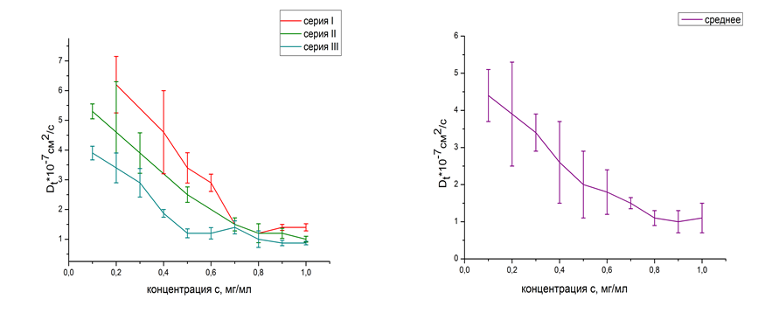Рис.1 Зависимость коэффициента трансляционной диффузии от концентрации креатинкиназы в водном растворе

Литература

- Г.П.Петрова ”Оптические спектральные методы исследования жидкостей и растворов. Часть 1. Учебное пособие по спецкурсу кафедры молекулярной физики”// Москва, Физический факультет МГУ им. М.В.Ломоносова, 2008, с 34-35.
- Gregg G.G. Hoffman, "Octamer Formation and Stability in a Mitochondrial Creatine Kinase from a Protostome Invertebrate"// Electronic Theses, Treatises and Dissertations, paper 3992, The Florida State University, 2005
- Olivier Marcillat, Hortense Mazon, Christian Vial “Creatine kinase” // Nova Science Publishers, 2006, с 90-100
- Официальный сайт приборов «Photocor» ― http://photocor.ru./

Авторы выражают благодарность д.ф.-м.н. проф. Петровой Г.П. за ценные советы.

